|  |  |  |
| --- | --- | --- |
| Ein Bild, das Text enthält.  Automatisch generierte Beschreibung | Ein Bild, das Text enthält.  Automatisch generierte Beschreibung | Ein Bild, das Text, ClipArt enthält.  Automatisch generierte Beschreibung |

7. November 2024

**Antrag:**

**Maßnahmen zur Verbesserung der Sicherheit auf dem Schulweg zur Willemerschule**

Der Ortsbeirat 5 bittet den Magistrat, folgende Maßnahmen zur Verbesserung der Sicherheit des Schulwegs zur Willemerschule an den Kreuzungen Dreieichstraße/Willemerstraße sowie Affentorplatz/Willemerstraße und Darmstädter Landstraße/ Textorstraße zu prüfen und umzusetzen:

Unmittelbar vor den Fußgängerüberwegen gut sichtbare Signale zu installieren, so dass bei Grün für die Fußgänger die Autofahrer bei Rückstau deutlich darauf hingewiesen werden, dass sie halten müssen.

Mit Maßnahmen zur Verkehrsberuhigung wie z.B. einer entsprechenden Beschilderung für die Reduzierung der Geschwindigkeit des Autoverkehrs an den Kreuzungen zu sorgen, um das Gefahrenpotenzial zu senken. Die Sicherheit der Schulkinder auf ihrem Schulweg ist sicherzustellen.

**Begründung**

Die genannten Kreuzungen sind insbesondere während des morgendlichen Berufsverkehrs überlastet. Aufgrund von Rückstaus kommt es regelmäßig dazu, dass Fahrzeuge bei Rotlicht auf die Kreuzung fahren und somit den Übergang für Schulkinder blockieren oder gefährden. Kinder, die während einer Grünphase der Fußgängerampel die Straße überqueren wollen, geraten in Gefahr, wenn Fahrzeuge unerlaubt weiterfahren oder auf der zweiten freien Spur mit überhöhter Geschwindigkeit am Rückstau vorbeifahren. Auf Nachfragen der Elternschaft antworteten die zuständigen Behörden (Polizei und Ordnungsamt) bislang ausweichend, ohne dass eine Besserung der Situation herbeigeführt wurde.

Die derzeitige Verkehrssituation an den Kreuzungen stellt eine akute Gefahr für die Schülerinnen und Schüler der Willemerschule dar. Es handelt sich dabei um junge, verkehrsunerfahrene Grundschulkinder, die besonderen Schutz benötigen.

Die Situation wird zusätzlich dadurch erschwert, dass die Kinder aufgrund der auf dem FGÜ im Rückstau stehenden Fahrzeuge oft kaum zwischen den Autos zur anderen Straßenseite hindurch kommen. Oft wird der Übergang zudem von Fahrradfahrern mitgenutzt, was das Risiko zusätzlich erhöht.

Viele Eltern berichten von regelmäßigem Fehlverhalten von Autofahrern, die während des Rückstaus trotz roter Ampel auf die Kreuzung fahren oder mit erhöhter Geschwindigkeit an dem Übergang vorbeifahren. Dies verursacht eine erhebliche Belastung für die Schulkinder und deren Eltern, die die Straße nur mit einem Gefühl der Unsicherheit überqueren können.

Die Umsetzung von Maßnahmen gemäß den Grundsätzen zur Sicherung des Schulwegs in Hessen, wie die Einrichtung von Warnanlagen, baulichen Maßnahmen zur Verkehrsberuhigung und gegebenenfalls temporären Maßnahmen, erscheint vor diesem Hintergrund dringend geboten, um die Sicherheit der Schulkinder auf ihrem Weg zur Schule zu gewährleisten.

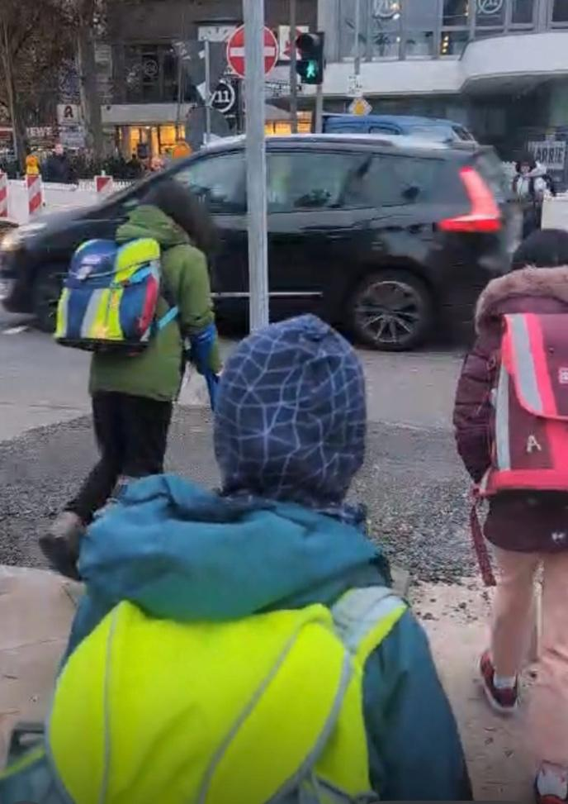 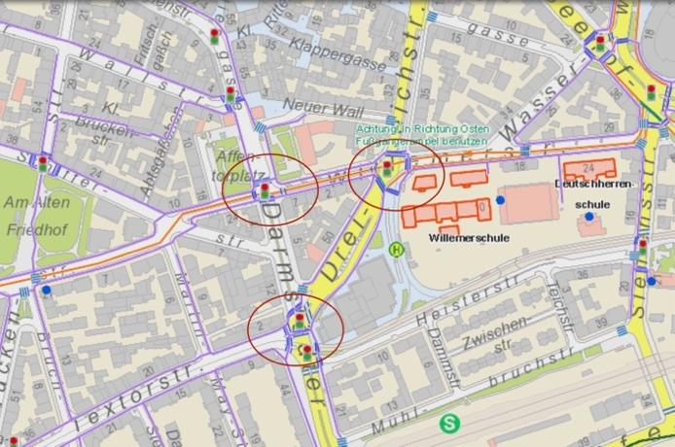

Foto Pia Buxmann Geoportal Schulwegeplan

Angelika von der Schulenburg Dr. Jan Binger

Martin-Benedikt Schäfer Martin-Benedikt Schäfer

Dr. Uwe Schulz Dr. Uwe Schulz

(Antragsteller) (Fraktionsvorsitzender)